Очный конкурс по английскому языку «English Square»
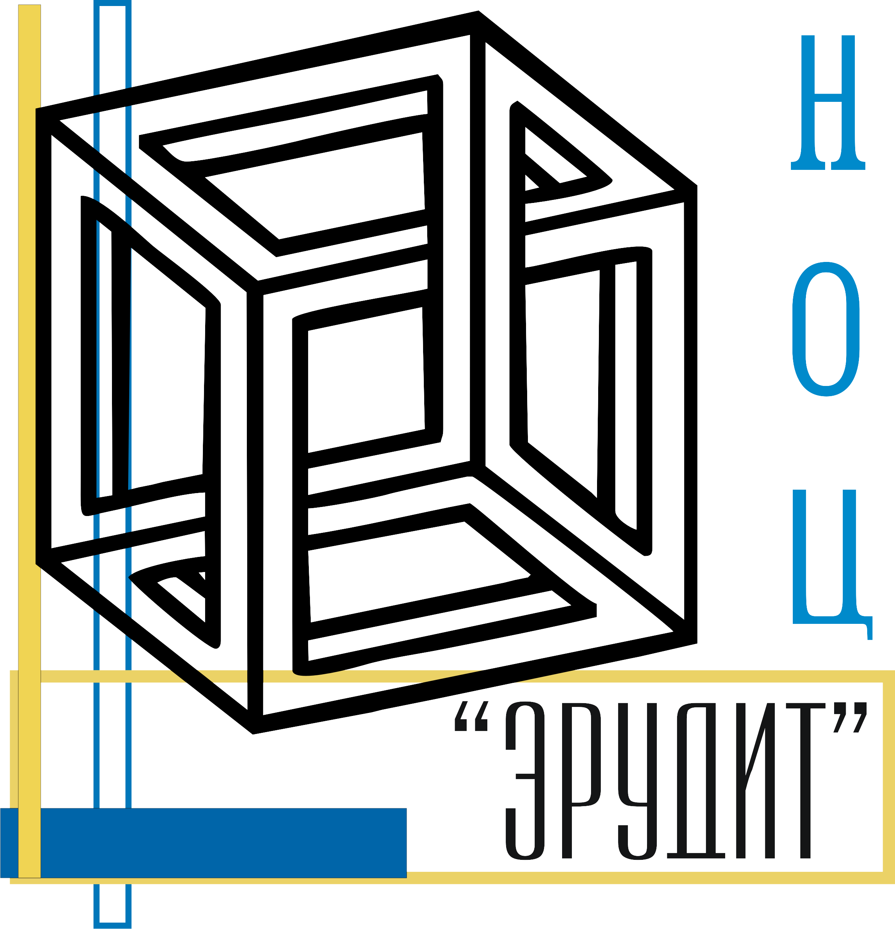

НАУЧНО-ОБРАЗОВАТЕЛЬНЫЙ ЦЕНТР «ЭРУДИТ»

410000, г. Саратов, а/я 91

E-mail: info@erudyt.ru http://erudyt.ru http://эрудит.рус

БЛАНК ОТВЕТОВ НА ЗАДАНИЯ КОНКУРСА «ENGLISH SQUARE»

ФИО участника
Класс/Курс

ОТВЕТЫ

Номер задания | Ответ | Номер задания | Ответ

